**WOKWI – ESP32**

**WOKIW- PISCAR UMA LED EM NUMERO INDEFINIDO DE VEZES.**

1) Código para fazer a LED piscar indefinidamente por conta do for estar no void loop e não no void setup.

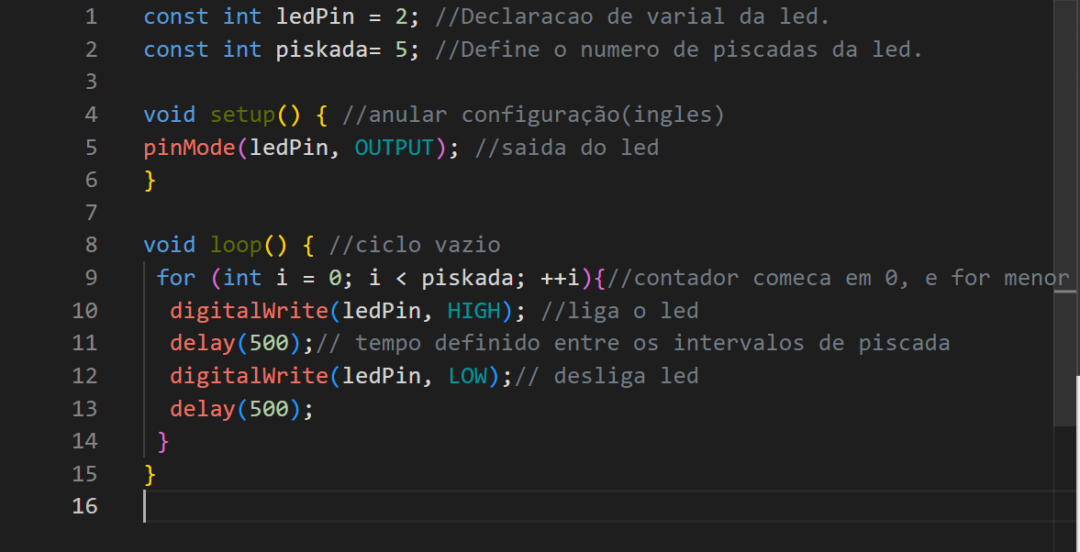

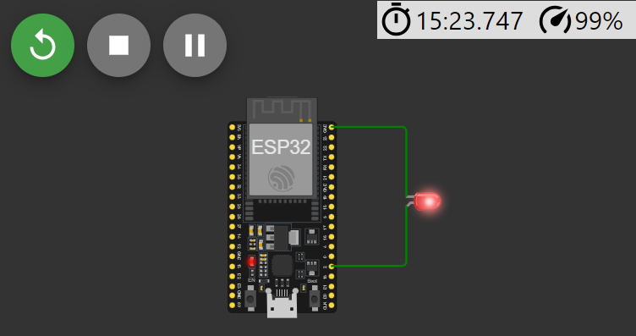

**WOKWI - PISCAR 3 LUZES**

2) código que aciona 3 LEDs indeterminadamente ou um certo numero de vezes.

Código para execução da tarefa:

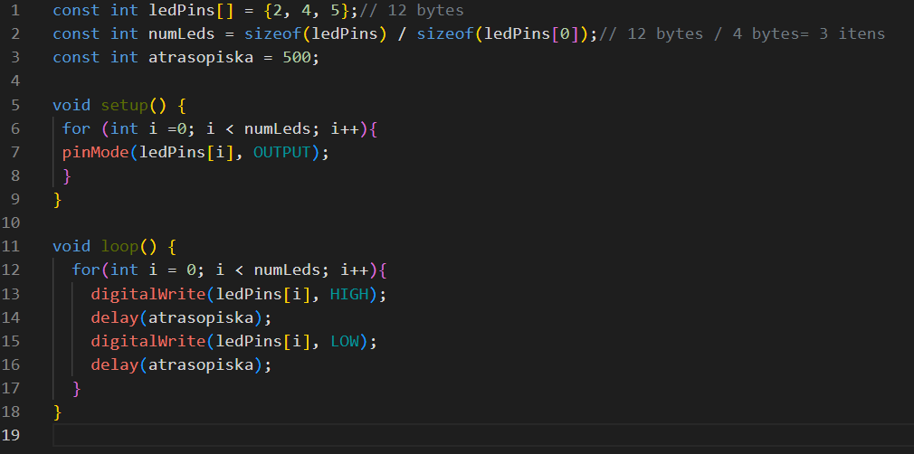

Circuito da tarefa:

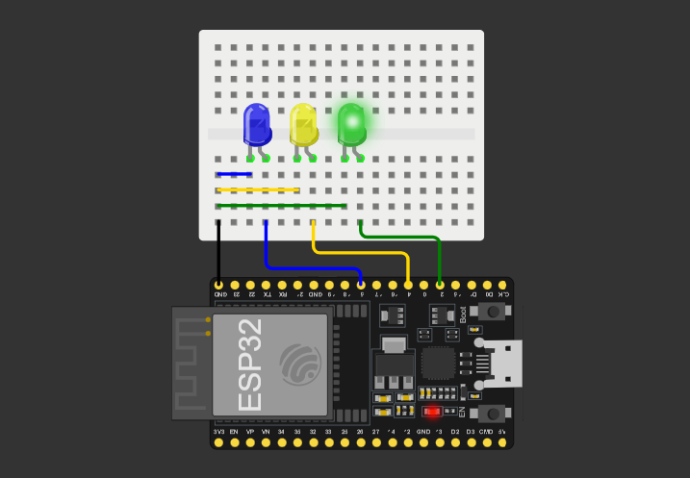

**WOKWI – ACIONAR ALEATORIAMENTE**

3) aciona uma LED de forma aleatória na proto board com a função “random”.

Código para acionar LED aleatório:

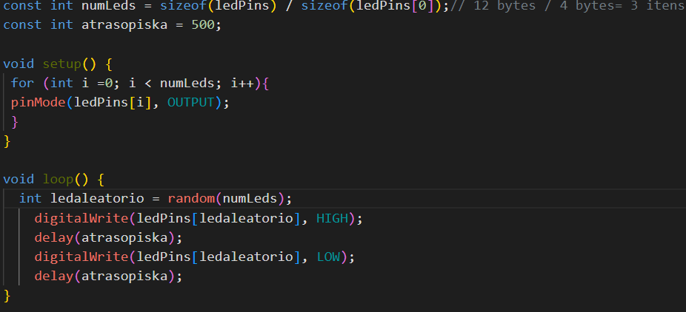

Sistema:

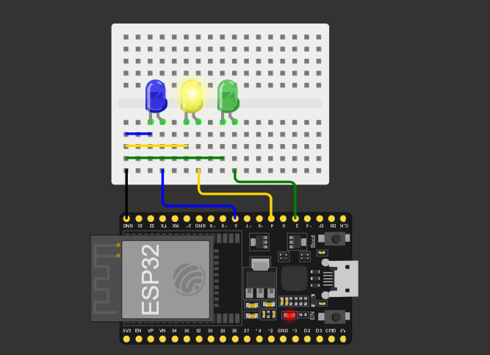

**WOKWI – LEDS ACIONADAS INVERSAMENTE**

4) aciona os lados primeiramente para esquerda depois para direita consecutivamente.

**Código responsavel pela sequencia:**

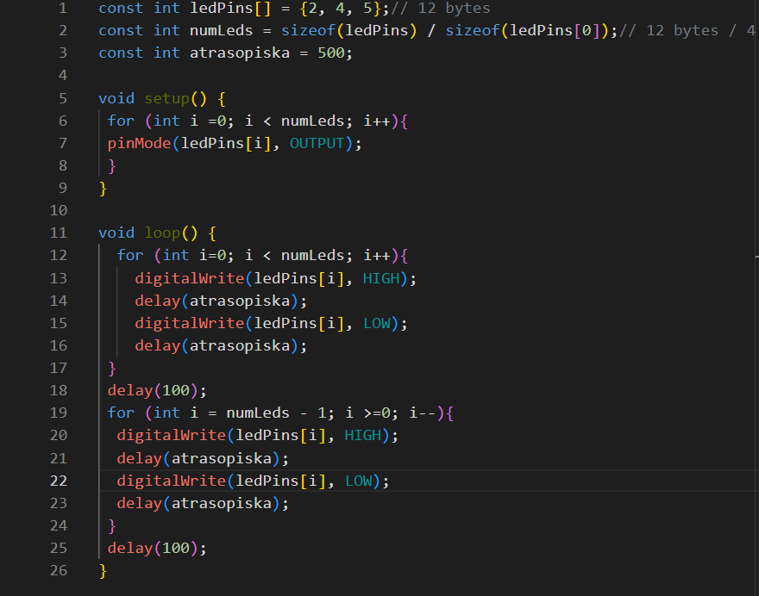

Sistema do programa:

